Notions et objets utilisés (TP1)

Objets
- La collection Sheets permet de désigner une feuille (par son index) du classeur et la propriété Name d'accéder à son nom. Par exemple, Sheets(1).Name renvoie ou définit le nom de la première feuille du classeur actif.

Eléments de programmation
- Déclaration de variable au niveau d'une procédure par : Dim NomVariable as Type où NomVariable est le nom de la variable à déclarer et Type le type voulu de la variable (String, Byte, integer, long...)

- Déclaration de portée pour une procédure :
  - Private : la procédure n'est visible que du module de code où elle est écrite ;
  - Public : la procédure est visible de tout le code du projet
Une procédure s'écrit dans la section générale entre les mots-clés Sub et End Sub. La déclaration de portée se fait en même temps, par exemple :
Private Sub NomProcédure
.................... code ................................
End Sub
Par défaut, sans déclaration, la portée est publique dans un module de code.

- Structure If ....Then....[Else] ....End If
Cette structure permet d'exécuter conditionnellement du code (ensemble d'instructions) suivant la valeur (True ou False) d'une condition (si la condition est vrai alors exécution du code), la syntaxe est la suivante :

If condition Then
........... code ..........
[Else
............autre code ..........] La partie entre crochets est facultative
End If

Où condition est toute expression renvoyant une valeur logique (True ou False).
Par exemple (A étant une variable numérique déclarée comme Integer) :
A>2008 renvoie True ou False suivant la valeur de A.
C'est une condition valide.

Interface
Pour ajouter un bouton dans une barre et l'associer à une macro :
- cliquer avec le bouton droit de la souris sur une barre d'outils existante ou sur la barre des menus. Dans la liste qui apparaît, cliquer sur Personnaliser, une boîte de dialogue apparaît :
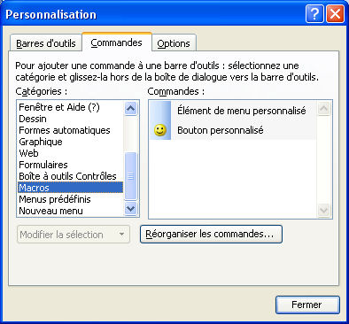

- dans l'onglet Commandes, cliquer sur la catégorie Macros (comme ci-dessus) puis cliquer sur Bouton personnalisé (à droite), tout en maintenant le bouton de la souris enfoncé, glisser le bouton dans une barre d'outils existante ou dans la barre des menus (attendre d'être à l'intérieur de la barre avant de relâcher le bouton de la souris) ;
- Pendant que cette boîte de dialogue est toujours visible, cliquer avec le bouton droit de la souris sur le bouton qui vient d'être déposé sur la barre. Dans la liste qui apparaît, cliquer sur Affecter une macro (dernier élément de la liste) ;
- Une nouvelle boîte de dialogue apparaît avec la liste des macros et des procédures déclarées Public qui existent dans le classeur (en cours ou tous les classeurs ou le classeur Perso.xls ) à choisir dans la liste déroulante du bas. Cliquer sur la procédure voulue pour l'affecter au bouton.

Par la liste précédente, on peut également afficher le nom du bouton en cochant Image et texte et changer le nom par le texte écrit après Nom : (troisième élément de la liste). Par cette même liste, on peut aussi changer l'image du bouton et même l'éditer :

